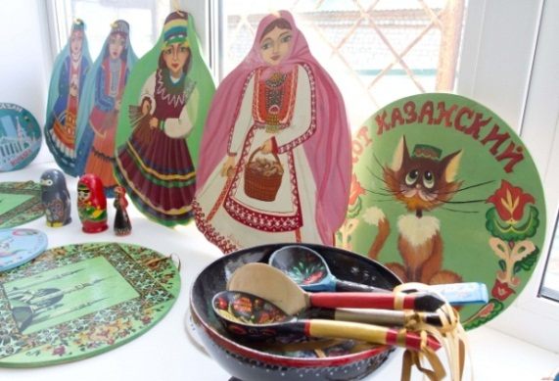

Вебинар
«О новых технологиях работы с детьми по изготовлению сувенирной продукции»

31 января 2018 года
Ведущий вебинара – Мустафаев Нури Амдиевич.
Директор ГБУ «Центр развития народных художественных промыслов и ремесел Республики Татарстан»
Выступающие:
Абдуллина Марина Леонидовна, генеральный директор Группы компаний «Богема»
Березина Ирина Анатольевна, руководитель мастерской «Ирина Галан»
Зубкова Алсу Шамильевна, генеральный директор ООО «ПКФ «Презент»

В рамках вебинара были рассмотрены следующие вопросы:
- Сувенирная продукция, история происхождения, виды сувенирной продукции.
- Развитие туризма как предпосылка к развитию рынка сувенирной продукции.
- Материалы, применяемые для изготовления сувениров.
- Разнообразие форм и видов сувениров.
- Текстильные сувениры, сувениры из дерева.
- О мероприятиях по привлечению к изготовлению сувенирной продукции трудных подростков, детей-инвалидов и их родителей.
- Привлечение к производству сувенирной продукции надомников
- Актуальность и востребованность сувенирного изделия.
- Использование национальной, в том числе религиозной тематики в оформлении изделий.
- Сувенирные изделия, выполненные с использованием техники «золотого шитья».
- Керамика и гончарное ремесло. Обзор сувенирной продукции в этой технике. Авторская посуда.
- Привлечение людей с ограниченными возможностями здоровья к активной жизни, их социальная и т рудовая адаптация, в том числе с помощью привлечения к творчеству, декоративному ремеслу.
- Работа с инструментами и материалами.

